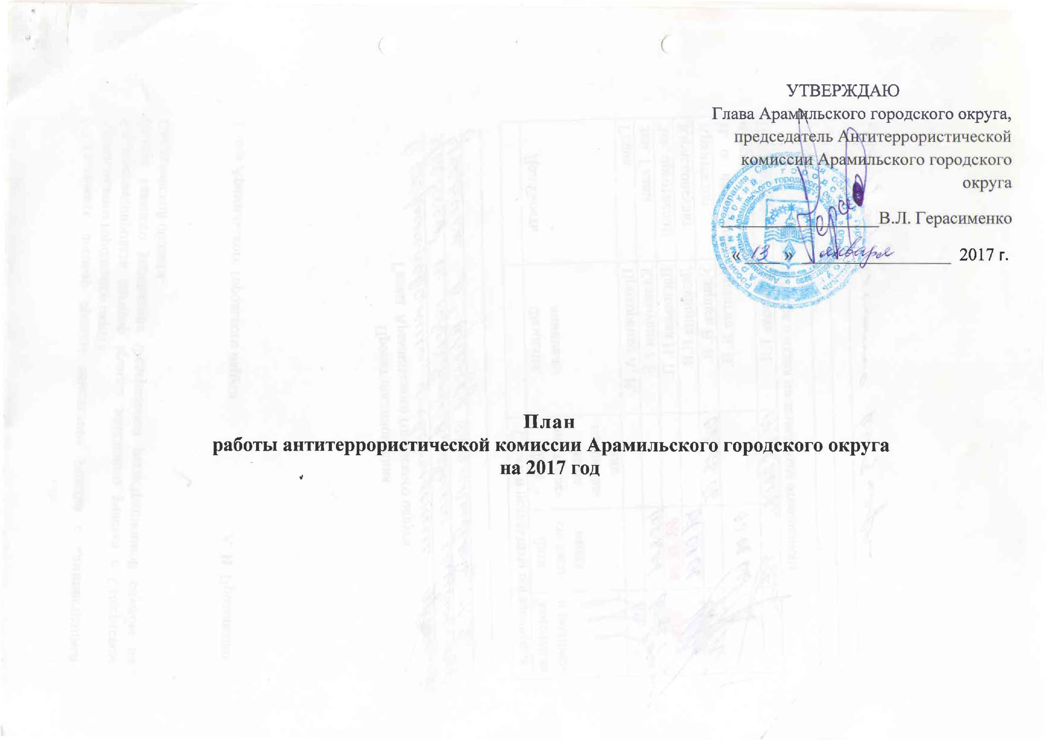**I. Вводная часть**

В 2016 году социально-экономическая обстановка в Арамильском городском округе стабильна. Рост уровня безработицы, необоснованная задержка заработной платы и массовые увольнения не допущены.

В отчетном периоде протестная активность носила ситуативный характер и не оказала существенного влияния   
на обстановку. На территории Арамильского городского округа массовых публичных акций (митинги, шествия, пикеты, автопробеги) не проводилось. Фактов конфликтов на межнациональной и межконфессиональной почве   
не зарегистрировано.

Органами местного самоуправления Арамильского городского округа принято 2 муниципальных правовых акта, касающихся реализации полномочий по участию в профилактике терроризма, минимизации и (или) ликвидации последствий его проявлений.

В отчетном периоде проведено 5 заседаний антитеррористической комиссии в Арамильском городском округе, в ходе которых рассмотрено 18 наиболее актуальных вопросов, в том числе по выполнению требований к антитеррористической защищённости объектов (территорий), мест массового пребывания людей, а также объектов транспортной инфраструктуры и топливно-энергетического комплекса, обеспечению безопасности в период подготовки и проведения массовых публичных мероприятий (празднование Нового года и Рождества Христова, Праздника Весны и Труда, Дня Победы, Дня России), а также реализации решений Национального антитеррористического комитета, антитеррористической комиссии в Свердловской области, Комплексного плана противодействия идеологии терроризма в Российской Федерации на 2013–2018 годы, утвержденного Президентом Российской Федерации 26.04.2013 № Пр-1069 и Комплексного плана мероприятий по противодействию идеологии терроризма в Свердловской области на 2014–2018 годы, утвержденного Губернатором Свердловской области Е.В. Куйвашевым, председателем антитеррористической комиссии 29.11.2013г.

Основными угрозообразующими факторами на территории Арамильского городского округа являются:

– распространение в информационно-телекоммуникационной сети «Интернет» материалов, пропагандирующих идеологию терроризма;

*Справочно:*

*В отчетном периоде сотрудниками правоохранительных органов деятельность источников информации, распространявших материалы с признаками пропаганды террористической и экстремистской идеологии в информационно-телекоммуникационной сети «Интернет» не выявлена.*

– проживание на территории Арамильского городского округа лиц из числа приверженцев радикальных течений ислама, а также ранее участвующих в боевых действиях в составе международных террористических организаций которые могут совершить террористические акты с использованием взрывных устройств на критически важных и потенциально опасных объектах, а также в местах массового пребывания людей;

*Справочно:*

*В отчетном периоде на территории Арамильского городского округа не выявлено преступлений террористического характера, связанных с участием в незаконном вооруженном формировании (*[*часть 2 статьи 208*](consultantplus://offline/ref=467E2A8203CD527BFF76FC73E78B68CFEE5B8E01F4835CFCDEEA64C5A4B4B61E0D536E84C1E6z2o3D) *УК РФ).*

– наличие у населения в незаконном обороте оружия и боеприпасов, которые могут использоваться для совершения преступлений, в том числе террористической направленности;

*Справочно:*

*Преступлений, связанных с незаконным оборотом оружия, ВВ и ВУ, в том числе фактов хищения оружия, ВВ   
и ВУ не зарегистрировано. Преступлений, связанных с незаконным приобретением оружия, ВВ и ВУ,   
изготовлением оружия, ВВ и ВУ не зарегистрировано.*

– сохраняются негативные процессы, связанные с притоком иностранных граждан, в том числе из стран Средней Азии;

*Справочно:*

*В настоящее время на миграционном учете состоит 72 иностранных гражданина. Зарегистрировано 4 преступления, совершенных мигрантами.*

– возвращение ранее осужденных за преступления террористической и экстремистской направленности после отбывания наказания к местам постоянного жительства, что не исключает рецидива совершения ими преступлений.

*Справочно:*

*В отчетном периоде к постоянному месту жительства лиц, отбывавших наказания за совершение преступлений террористической и экстремистской направленности не прибывало. В настоящее время на территории Арамильского городского округа не проживают лица, ранее судимые за преступления террористической и экстремистской направленности, в отношении которых уполномоченными территориальными органами федеральных органов исполнительной власти осуществляется профилактическое воздействие, в том числе индивидуально-воспитательная работа.*

Учитывая прогнозируемые угрозы и в целях повышения уровня антитеррористической защищенности объектов (территорий), а также мест массового пребывания людей, основные усилия АТК в МО в 2017 году необходимо сосредоточить на:

– своевременном выявлении и устранении причин и условий, способствующих проявлениям терроризма, посредством совершенствования координации деятельности органов местного самоуправления Арамильского городского округа и общественных объединений и иных организаций, оказывающих помощь (содействие) субъектам противодействия терроризму в рамках реализации своих прав;

– повышении качества информационно-пропагандистской работы с населением в сфере противодействия терроризму;

– выработке комплекса мер по обеспечению безопасности в период подготовки и проведения Единого дня голосования, а также других публичных массовых мероприятий;

– обеспечении мониторинга и реализация на территории Арамильского городского округа мер по укреплению антитеррористической защищенности объектов (территорий), находящихся в муниципальной собственности и мест массового пребывания людей;

– проведении профилактической работы с лицами, состоящими на учетах в правоохранительных органах, в том числе отбывшими наказание за преступления террористической и экстремисткой направленности, а также с членами семей и родственниками членов бандформирований, участвующих в боевых действиях на территории иностранных государств на стороне международных террористических организаций.

**II. Основная часть:**

|  |  |  |  |  |  |  |  |  |
| --- | --- | --- | --- | --- | --- | --- | --- | --- |
| **1. Организационно-управленческие мероприятия** | | | | | | | | |
| №№ | Мероприятие | | Срок исполнения | | | Исполнители (соисполнители) | | |
| **1.1.** | **Темы для рассмотрения на заседаниях АТК** | | | | | | | |
| 1.1.1 | О выработке мер по совершенствованию деятельности органов местного самоуправления  в сфере профилактики терроризма в части реализации полномочий, предусмотренных статьей 5.2 Федерального закона от 06 марта 2006 года  № 35-ФЗ «О противодействии терроризму» | | I квартал | | | Органы местного самоуправления Арамильского городского округа | | |
| 1.1.2. | О выполнении требований к АТЗ объектов (территорий), а также мест массового пребывания людей, предусмотренных федеральными законами и нормативными правовыми актами Российской Федерации | | ежеквартально | | | Органы местного самоуправления Арамильского городского округа, территориальные подразделения федеральных органов исполнительной власти | | |
| 1.1.3. | О ходе исполнения решений НАК и региональной антитеррористической комиссии АТК, реализации Комплексного плана, а также Регионального плана | | ежеквартально | | | Члены АТК | | |
| 1.1.4. | О состоянии АТЗ объектов транспортной инфраструктуры | | II квартал | | | Территориальные подразделения федеральных органов исполнительной власти, Администрация Арамильского городского округа | | |
| 1.1.5. | О мерах по предотвращению террористических угроз на территории Арамильского городского округа, в том числе в период подготовки и проведения массовых общественно-политических, культурных и иных мероприятий | | II, III и IV кварталы | | | Территориальные подразделения федеральных органов исполнительной власти, органы местного самоуправления Арамильского городского округа, общественные объединения и иные организации | | |
| 1.1.6. | О принимаемых органами местного самоуправления Арамильского городского округа мерах по обеспечению безопасности при проведении чемпионата мира по футболу 2018 года | | II и IV кварталы | | | Администрация Арамильского городского округа, территориальные подразделения федеральных органов исполнительной власти, общественные объединения и иные организации | | |
| 1.1.7. | О мерах по противодействию незаконному обороту оружия, боеприпасов и ВВ | | III квартал | | | Территориальные подразделения федеральных органов исполнительной власти, органы местного самоуправления Арамильского городского округа | | |
| 1.1.8. | О результатах деятельности антитеррористической комиссии в Арамильском городском округе в 2017 году, основных задачах и утверждении плана работы АТК на 2018 год | | IV квартал | | | Администрация Арамильского городского округа, члены АТК | | |
| **1.2.** | **Иные организационно-управленческие мероприятия, направленные на профилактику терроризма** | | | | | | | |
| 1.2.1. | Актуализировать перечень потенциальных объектов террористических посягательств, расположенных на территории АГО | | до 01 марта | | | Территориальные подразделения органы федеральной службы безопасности, органа внутренних дел, Администрация Арамильского городского округа | | |
| 1.2.2. | Организовать проверки по исполнению решений (указаний) НАК и АТК, а также по профилактике терроризма, минимизации и (или) ликвидации его последствий. | | ежеквартально | | | Члены АТК | | |
| 1.2.3. | Организовать проведение профилактических  и информационно-пропагандистских мероприятий, направленных на активизацию процесса добровольной выдачи населением незаконно хранящегося оружия, взрывчатых веществ  и взрывных устройств, а также компонентов для  их изготовления | | до 12 мая | | | Члены АТК | | |
| **2. Мероприятия по исполнению решений НАК и Антитеррористической комиссии в Свердловской области** | | | | | | | | |
| №№ | Протокол НАК  (дата, номер, пункт) | Наименование мероприятия | | | Срок  исполнения | | | Исполнители (соисполнители) |
| 2.1. | пункт 2.1.3 раздел II протокола заседания НАК от 11.10.2016 | Разработать и утвердить  в соответствии с рекомендациями НАК положение и регламент АТК | | | до 15 ноября | | | Администрация Арамильского городского округа |
| 2.2. | пункт 2.1.6 раздел II протокола заседания НАК от 11.10.2016 | Принять участие в учебных сборах, проводимых аппаратом региональной АТК по вопросу реализации полномочий органов местного самоуправления в области профилактики терроризма, минимизации и (или) ликвидации последствий его проявлений, а также организационное и материально-техническое обеспечение деятельности АТК в МО | | | до 15 ноября | | | Администрация Арамильского городского округа |
| 2.3. | подпункт 5.3 пункта 5 раздела II протокола совместного заседания АТК и оперативного штаба  в Свердловской области от 28.04.2014 № 2 | В обязательном порядке с участием детей и обслуживающего персонала проводить тренировки по отработке действий при возникновении чрезвычайных ситуаций техногенного и природного характеров | | | по отдельному плану | | | Органы местного самоуправления Арамильского городского округа, территориальные подразделения федеральных органов исполнительной власти |
| 2.4. | подпункт 6.1 пункта 6 раздела IV протокола совместного заседания АТК и ОШ от 12.09.2014 № 3 | Контролировать организацию работы  в АГО по профилактике терроризма, в том числе по обучению муниципальных служащих, закреплённых за указанным направлением деятельности | | | постоянно | | | Администрация Арамильского городского округа |
| 2.5. | подпункт 6.2 пункта 6 раздела IV протокола совместного заседания АТК и ОШ от 12.09.2014 № 3 | Обеспечить подбор кандидатов для назначения секретарем антитеррористической комиссии АГО, которые должны быть профессионально компетентными и ответственными муниципальными служащими | | | постоянно | | | Администрация Арамильского городского округа |
| 2.6. | подпункт 6.5 пункта 6 раздела IV протокола совместного заседания АТК и ОШ от 12.09.2014 № 3 | Освещать в местных средствах массовой информации и на официальном сайте в сети Интернет мероприятия  по профилактике терроризма, проводимые на территории АГО, а также работу антитеррористической комиссии | | | постоянно | | | Администрация Арамильского городского округа, члены АТК |
| 2.7. | подпункт 6.7 пункта 6 раздела IV протокола совместного заседания АТК и ОШ от 12.09.2014 № 3 | Представлять полугодовые отчёты  о ходе выполнения мероприятий Комплексного плана и Регионального плана, в адрес управляющего Южным управленческим округом строго  по установленной форме отчетности | | | до 05 числа месяца, следующего  за отчётным периодом | | | Администрация Арамильского городского округа, члены АТК |
| 2.8. | подпункт 7.1 пункта 7 раздела II протокола совместного заседания АТК и ОШ от 12.09.2014 № 3 | Рассматривать на заседаниях антитеррористической комиссии АГО, результаты исполнения мероприятий, предусмотренных Комплексным планом и Региональным планом  в части, касающейся органов местного самоуправления муниципальных образований, расположенных  на территории Свердловской области | | | ежеквартально | | | Администрация Арамильского городского округа, члены АТК |
| 2.9. | подпункт 7.1 пункта 7 раздела IV протокола совместного заседания АТК и ОШ от 29.12.2014 № 4 | Рассматривать на заседаниях антитеррористической комиссии вопросы исполнения решений НАК и АТК с заслушиванием исполнителей о результатах выполнения мероприятий | | | ежеквартально | | | Администрация Арамильского городского округа, члены АТК в МО |
| 2.10. | подпункт 7.2 пункта 7 раздела IV протокола совместного заседания АТК и оперативного штаба  в Свердловской области  от 28.04.2015 № 2 | Организовать исполнение рекомендаций Департамента административных органов Губернатора Свердловской области (аппарата АТК) по устранению замечаний, выявленных в деятельности муниципальных антитеррористических комиссий | | | согласно установленных сроков | | | Администрация Арамильского городского округа |
| 2.11. | подпункт 8.4 пункта 8 раздела V протокола совместного заседания АТК и ОШ от 10.05.2016 № 2 | Обеспечить скоординированную работу с исполнительными органами государственной власти Свердловской области, некоммерческими организациями, другими институтами гражданского общества и гражданами в сфере противодействия терроризму | | | ежеквартально | | | Члены АТК |
| 2.12. | подпункт 5.3 пункта 5 раздела I протокола совместного заседания АТК и ОШ от 08.09.2016 № 4 | Разработать и реализовать комплекс мероприятий по оснащению муниципальных общеобразовательных организаций современными техническими средствами противопожарной и антитеррористической защиты (системы видеонаблюдения, тревожной сигнализации, контроля, управления доступом  и эвакуацией обучающихся  и работников), контроля безаварийной работы систем жизнеобеспечения,  а также первичными средствами пожаротушения, индивидуальными средствами защиты органов дыхания фильтрующего действия для эвакуации людей при пожаре, сертифицированными в области пожарной безопасности | | | до 01 сентября | | | Органы местного самоуправления Арамильского городского округа |
| 2.13. | подпункт 5.4 пункта 5 раздела I протокола совместного заседания АТК и ОШ от 08.09.2016 № 4 | Представить в администрацию Южного управленческого округа информацию о результатах исполнения мероприятий, предусмотренных подпунктом 5.3 пункта 5 раздела I протокола совместного заседания АТК и ОШ от 08.09.2016 № 4 | | | до 04 сентября | | | Администрация Арамильского городского округа |
| 2.14. | подпункт 13.2.1 пункта 13 раздела IV протокола совместного заседания АТК и ОШ от 08.09.2016 № 4 | Принять муниципальный нормативный правовой акт о разграничении полномочий между органами местного самоуправления по участию  в профилактике терроризма, а также минимизации и (или) ликвидации последствий его проявлений, предусмотренных статьей 5.2 Федерального закона от 06 марта 2006 года № 35-ФЗ «О противодействии терроризму» | | | до 01 марта | | | Органы местного самоуправления Арамильского городского округа |
| 2.15. | подпункт 13.2.2 пункта 13 раздела IV протокола совместного заседания АТК и ОШ от 08.09.2016 № 4 | Принять муниципальный нормативный правовой акт об организации  и проведении информационно-пропагандистских мероприятий  по разъяснению сущности терроризма и его общественной опасности, а также формированию у граждан неприятия идеологии терроризма, в том числе путем распространения информационных материалов, печатной продукции, проведения разъяснительной работы и иных мероприятий | | | до 01 марта | | | Органы местного самоуправления Арамильского городского округа |
| 2.16. | подпункт 13.4 пункта 13 раздела IV протокола совместного заседания АТК и ОШ от 08.09.2016 № 4 | Принять исчерпывающие меры  по выполнению требований  к антитеррористической защищенности объектов (территорий), находящихся в муниципальной собственности | | | до 29 декабря | | | Органы местного самоуправления Арамильского городского округа |
| 2.17. | подпункт 13.5 пункта 13 раздела IV протокола совместного заседания АТК и ОШ от 08.09.2016 № 4 | Представить информацию  о результатах исполнения мероприятий, предусмотренных пунктом 13 в адрес управляющего Южным управленческим округом | | | до 05 марта  2017 года  и 08 января  2018 года | | | Администрация Арамильского городского округа |
| **3. Мероприятия по реализации Комплексного плана и Регионального плана** | | | | | | | | |
| №№ | Мероприятие | | | Срок исполнения | | | Исполнители (соисполнители) | |
| 3.1 | Организовать проведение мероприятий образовательного, воспитательного, информационного и организационного характера  по вопросам противодействия идеологии терроризма.  К указанным мероприятиям привлечь представителей общественных объединений и иных организаций,  а также деятелей культуры и искусства. | | | до 10 июля  2017 года  и 15 января 2018 года | | | Органы местного самоуправления Арамильского городского округа, члены АТК в МО | |
| 3.2 | Обеспечить проведение профилактических мероприятий с лицами, отбывшими наказание  за совершение преступлений террористической  и экстремистской направленности, а также  мероприятий по социальной адаптации  и реабилитации указанной категории граждан  с привлечением представителей мусульманского духовенства и общественных организаций. | | | до 10 июля  2017 года  и 15 января 2018 года | | | Члены АТК, органы местного самоуправления Арамильского городского округа | |
| 3.3 | Организовать размещение в средствах массовой материалов антитеррористического содержания, обеспечив предварительную экспертную оценку распространяемых материалов. | | | до 10 июля  2017 года  и 15 января 2018 года | | | Члены АТК, органы местного самоуправления Арамильского городского округа | |
| 3.4 | Принять участие в областном конкурсе на лучшую журналистскую работу по освещению проблем противодействия идеологии терроризма. | | | до 29 сентября | | | Администрация Арамильского городского округа | |
| 3.5 | Принять участие в мероприятиях, посвященных Дню солидарности в борьбе с терроризмом, в пределах установленной компетенции. | | | до 05 сентября | | | Члены АТК | |
| 3.6 | Разработать (март) и реализовать программы социальной адаптации, реабилитации и ресоциализации лиц, ранее судимых за преступления террористической и экстремистской направленности. | | | до 10 июля 2017 года  и 15 января 2018 года | | | Органы местного самоуправления Арамильского городского округа, члены АТК в МО | |
| 3.7 | Реализовать мероприятия по противодействию распространения идеологии терроризма среди мигрантов. | | | до 10 июля  2017 года  и 15 января 2018 года | | | Члены АТК | |
| 3.8 | Определить должностных лиц, на которых возложить непосредственное руководство работой  по исполнению мероприятий Комплексного плана  и Регионального плана. | | | до  20 февраля | | | Члены АТК, органы местного самоуправления Арамильского городского округа | |
| 3.9 | В положения об органах местного самоуправления  и должностные регламенты (обязанности) должностных лиц, ответственных за организацию  и реализацию мероприятий Комплексного плана  и Регионального плана, внести соответствующие полномочия. | | | до  20 февраля | | | Органы местного самоуправления Арамильского городского округа | |
| **4. Мероприятия по обеспечению антитеррористической защищённости критически важных объектов, потенциально опасных объектов, а также мест массового пребывания людей** | | | | | | | | |
| №№ | Мероприятие | | | Срок исполнения | | | Исполнители (соисполнители) | |
| 4.1. | Принимать участие в учениях (тренировках)  по отработке действий к пресечению террористических актов | | | до отдельному плану | | | Члены АТК, Администрация Арамильского городского округа | |
| 4.2 | Принять участие в проведении проверок (обследований) потенциальных объектов террористических посягательств на предмет их АТЗ, при выявлении нарушений принять меры реагирования в соответствии с законодательством Российской Федерации | | | по отдельному плану | | | Члены АТК, органы местного самоуправления Арамильского городского округа | |
| 4.3 | Обеспечить мониторинг состояния АТЗ подведомственных объектов (территорий). | | | Ежеквартально | | | Члены АТК, органы местного самоуправления Арамильского городского округа | |

Заместитель главы Администрации

Арамильского городского округа,

секретарь АТК А.Г. Мельников

